助力基层大健康，急救知识下容县
——记广西医科大学全科医学院暑期“三下乡”社会实践活动
为响应党中央、团中央的号召，学习贯彻习近平新时代中国特色社会主义思想和党的十九大精神，推动“乡村振兴”战略，在社会实践中“受教育、长才干、作贡献”，广西医科大学全科医学院“新火”党团志愿服务团队102名学生志愿者在学院院长李慕军，学院副院长刘江华、学院团委书记于佳、学院教研室申颖老师、陈恩然老师和黄海纯老师的带领下，组成四个小分队，分赴北海市海城区海门广场、玉林市容县十里镇十里村、容县容州镇峤北村、容县杨梅镇，于2018年7月15日，7月16日-19日开展以“普及急救知识，助力健康广西”为主题的暑期“三下乡”社会实践活动。活动内容包括：义务量血压、按摩、艾灸、拔罐；宣传急救知识；探望孤寡老人、留守儿童和五保户并送上粮油、米、面、牛奶、红枣等；分发常用医疗保健药物；走访村卫生院；采访村医；为小学生作健康宣教。
2018年7月15日，北海分队率先拉开“三下乡”活动的序幕，联合海城区团委、北海市人民医院团委、中街街道团委、高德街道团委以及碧桂园广西区域北部湾城市公司在海门广场举行“青春践行团十八大精神，我是团员我带头”青年大学习暨大学生暑假社会实践活动。志愿者们的热情服务，吸引了许多居民前来咨询；活动形式丰富多样，深受群众的喜欢；志愿者们娴熟的技能、专业的知识，耐心的教学和良好的服务态度，赢得了居民的赞许。
7月16日上午，其余三个分队自广西医科大学出发前往玉林市容县，在三位带队老师的指导及当地政府的支持下，有序地开展各项工作。活动现场气氛火热，群众热情高涨。宣传组组员积极召集当地群众进行急救知识的宣讲，现场CPR教学，落实急救知识下乡；按摩、艾灸、量血压、发放药品，普惠居民；深入村寨，实地走访孤寡老人，留守儿童和五保户，送上健康关怀和粮油，米，牛奶，面等生活用品；走访村卫生室，采访村医，了解基层卫生服务的现状；进行健康知识宣教，促进全民健康。日晒雨淋，志愿者们毫不畏惧，坚守岗位，积极热情、不辞辛劳地为居民们服务，获得当地居民的肯定和赞誉。
此次活动取得了丰硕的成果，发放宣传扇子3000把、宣传知识材料3000余份、藿香正气液600盒、风油精1000瓶。活动地点涵盖北海市海城区海门广场、玉林市容县十里镇十里村，容县容州镇峤北村，容县杨梅镇四个地方，服务数千名群众，受到当地民众的广泛赞誉及北海日报，微容县公众号等媒体的争相报道。
本次暑期“三下乡”社会实践活动，很大程度上提高了我院学生的组织和策划管理、语言沟通、灵活应变、团队协作等能力，同时也让学生了解到毕业后的工作环境与内容，增强学生对社会现状及自身专业能力的认识度，利于培养有素质有才能愿奉献的全科人才。此外，全体队员们清晰地认识到只有将所学的理论知识与农村的实际结合起来，将谋民生之利、解民生之忧的惠民政策实实在在的宣传到基层，才是真的“受教育、长才干、作贡献”，作为未来“健康守门人”，每一位全科学子更加坚定内心的信念，力争为推进健康中国建设做出己身贡献。

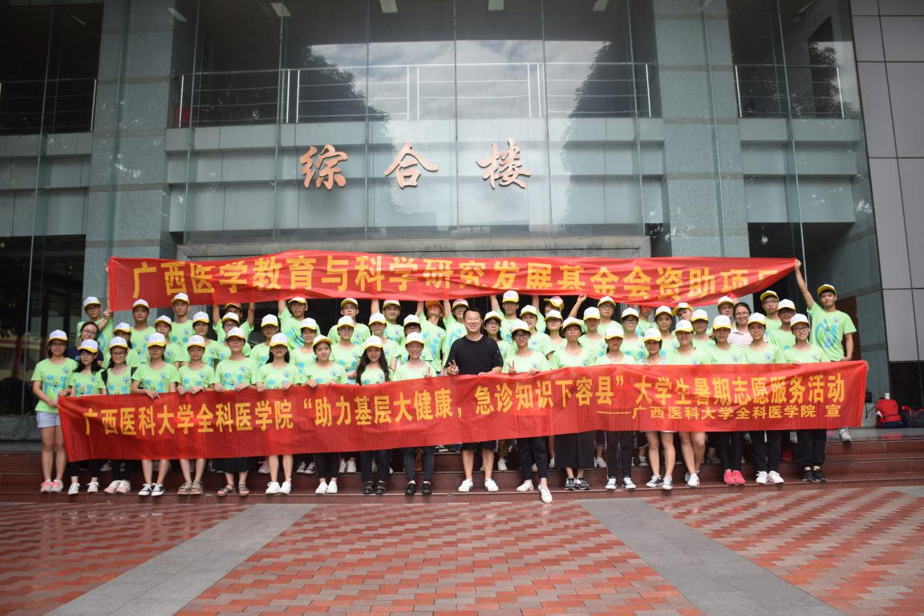
全科医学院暑期“三下乡”全体成员大合照
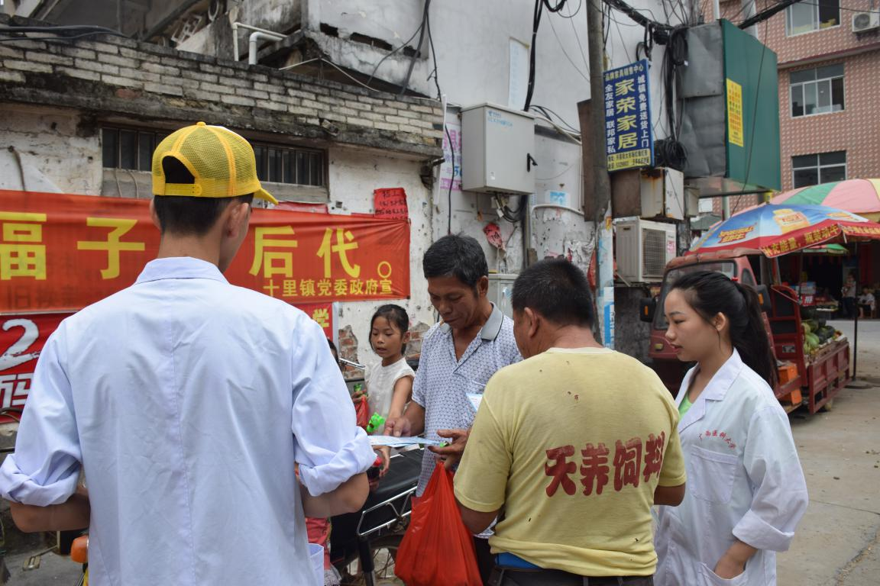
给当地居民作宣传
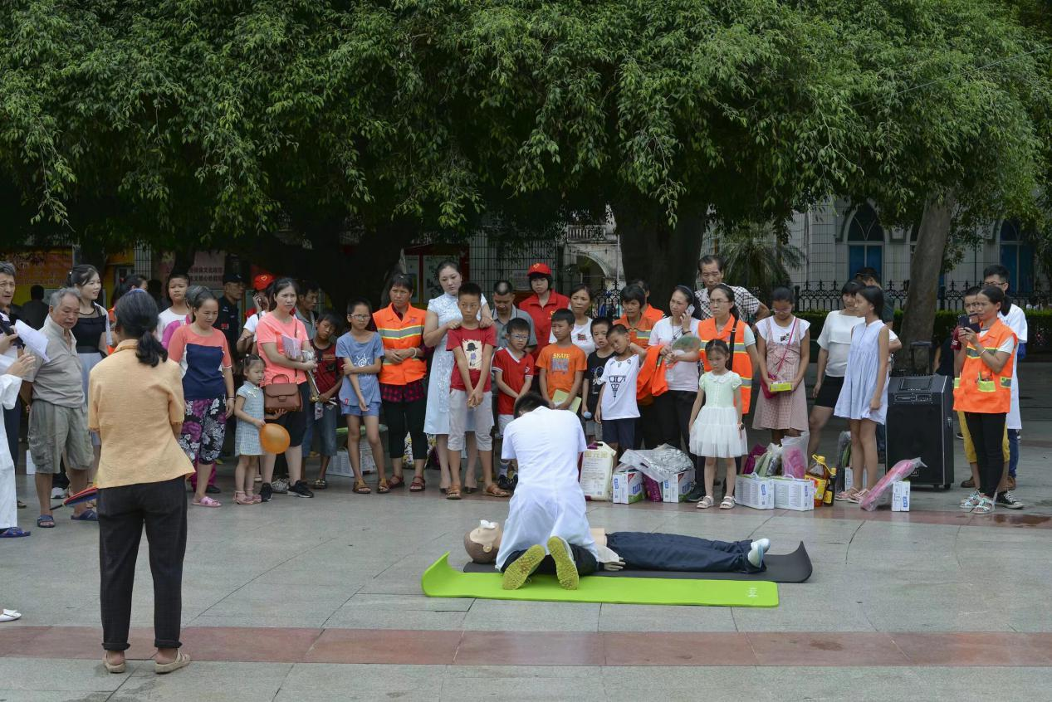
现场CPR教学
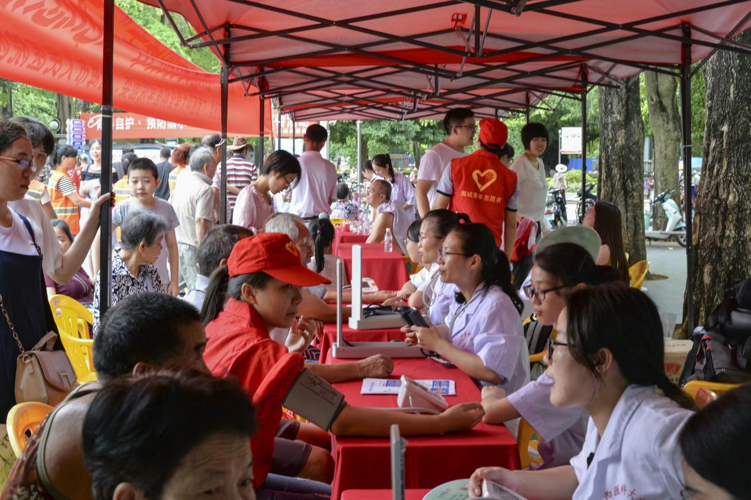
义务量血压
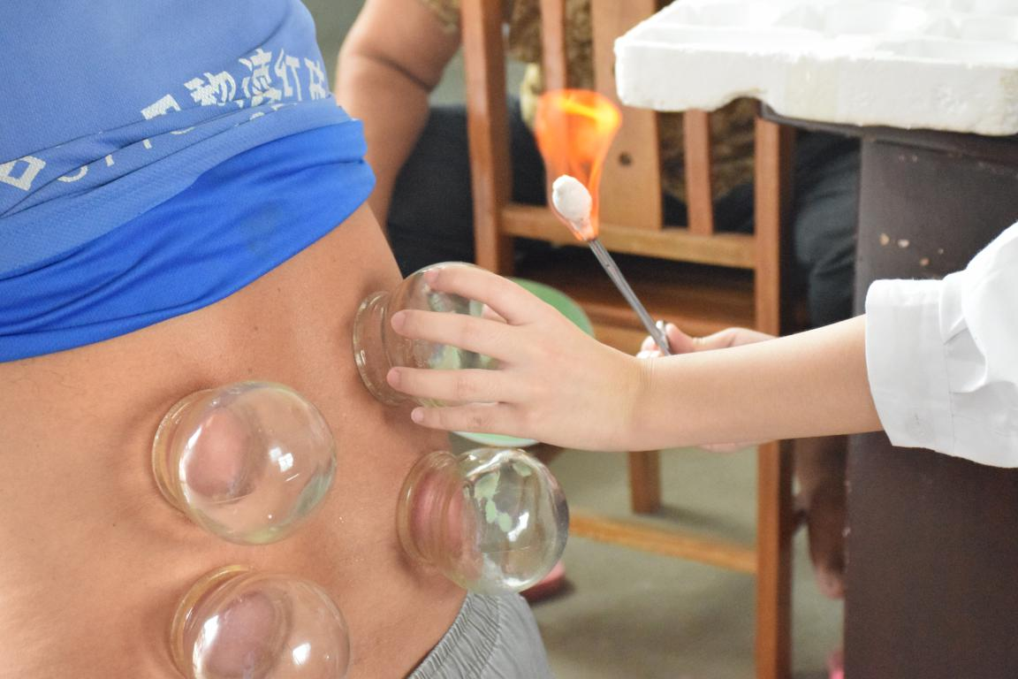
给居民拔火罐
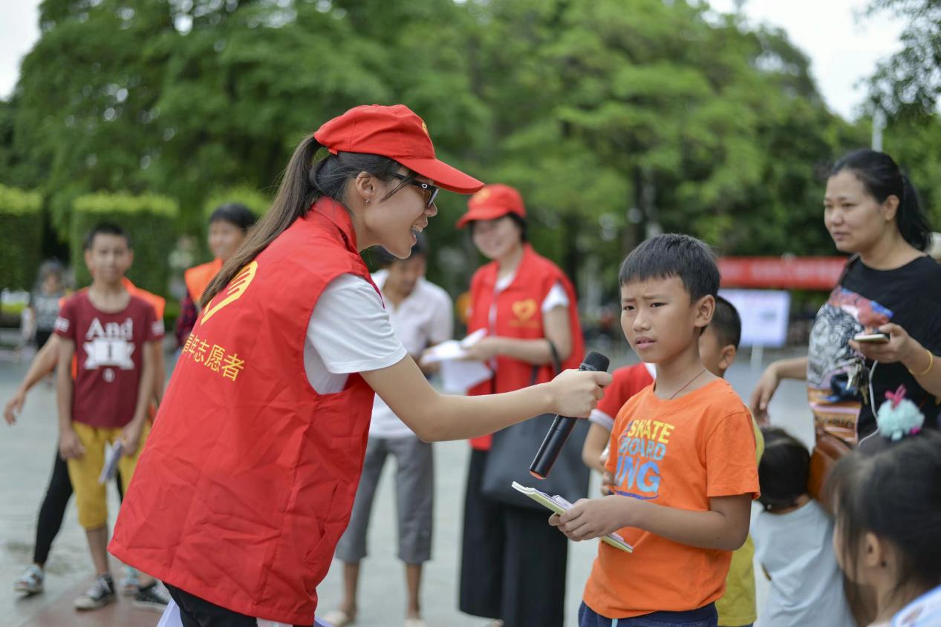
与留守儿童互动
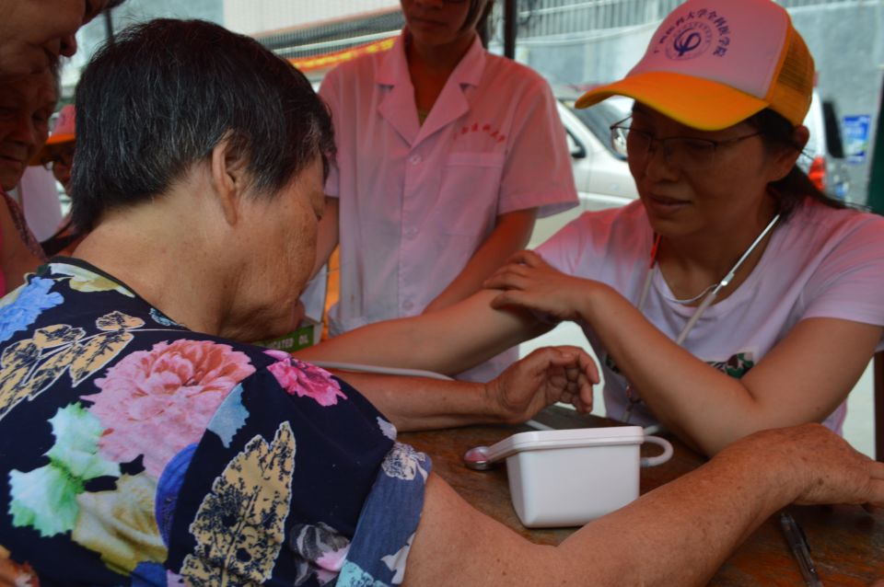
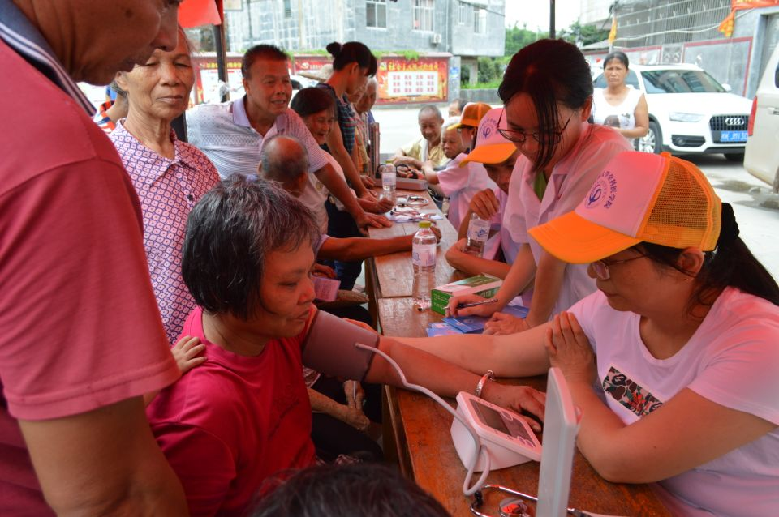学院副院长，全科医生刘江华博士看诊
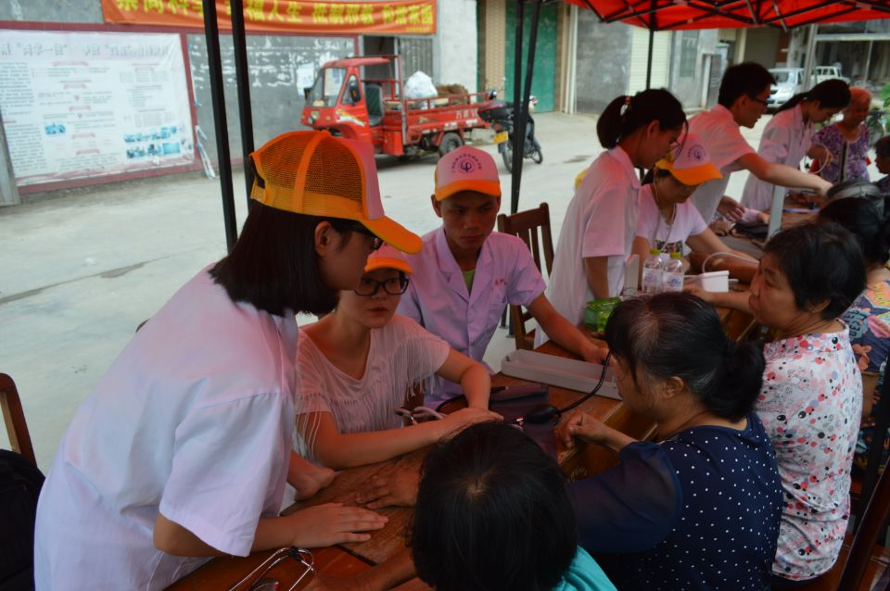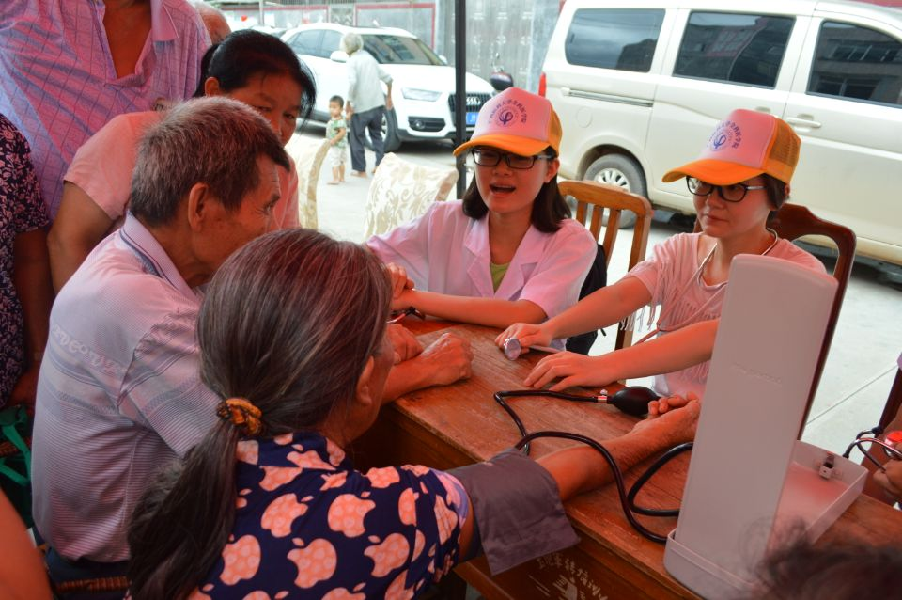
全科医生申颖博士看诊
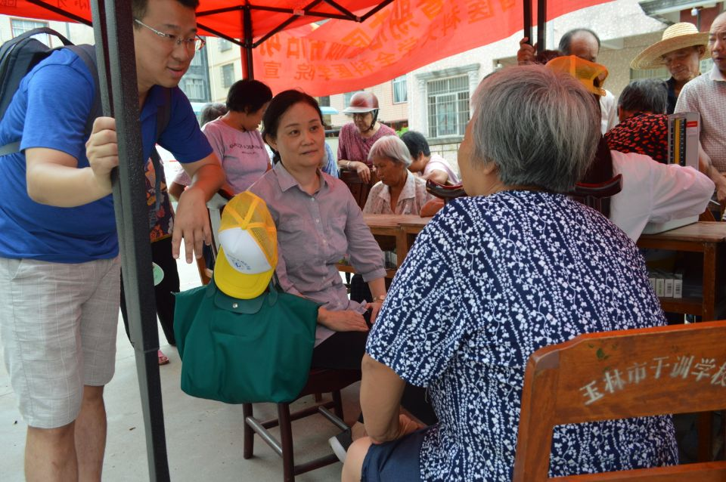
学院院长李慕军及团委书记于佳与当地居民亲切交谈

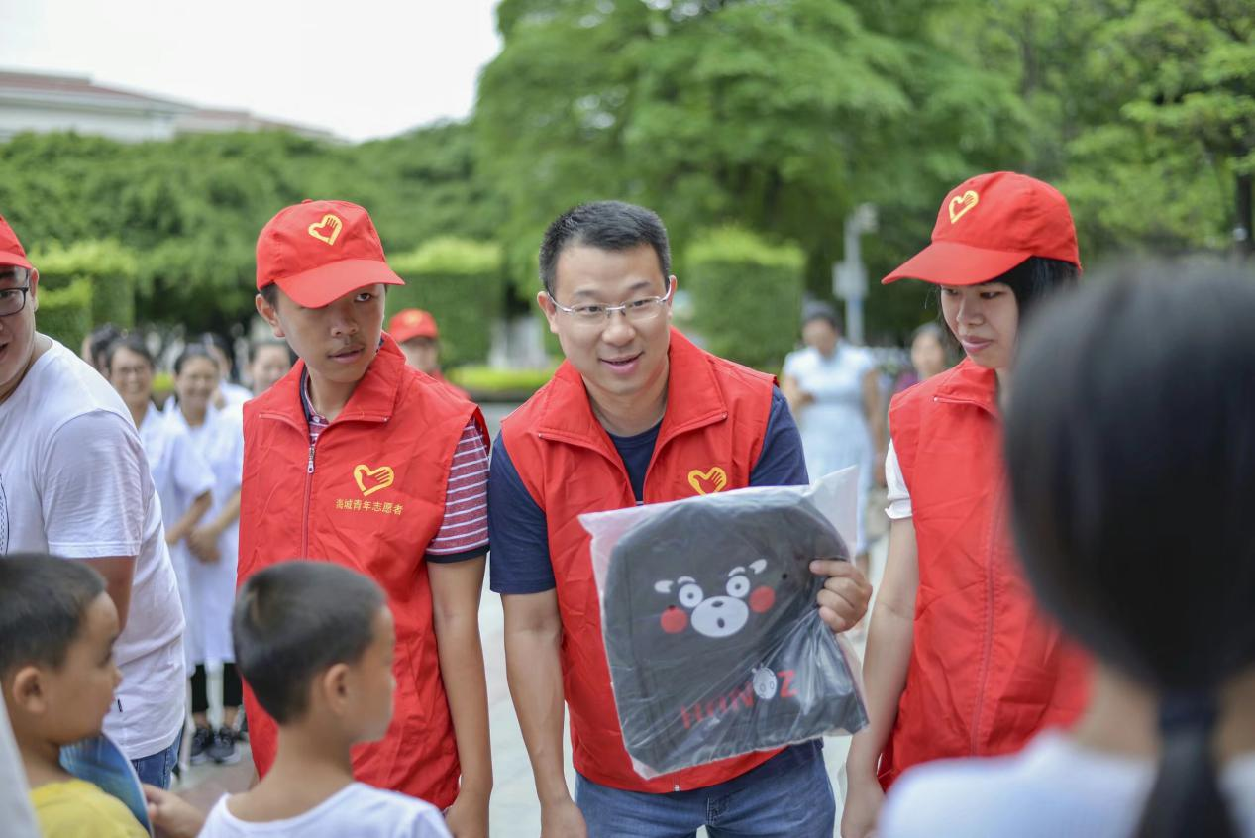
学院团委书记于佳分发爱心物资
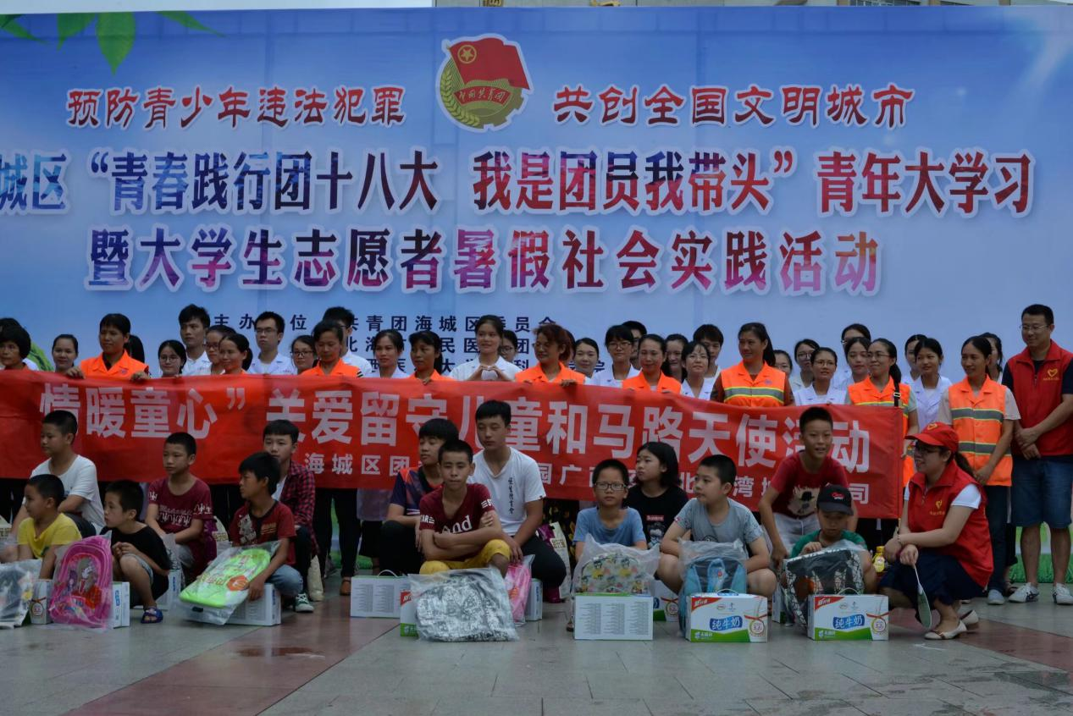
给留守儿童和马路保洁人员分发爱心物资
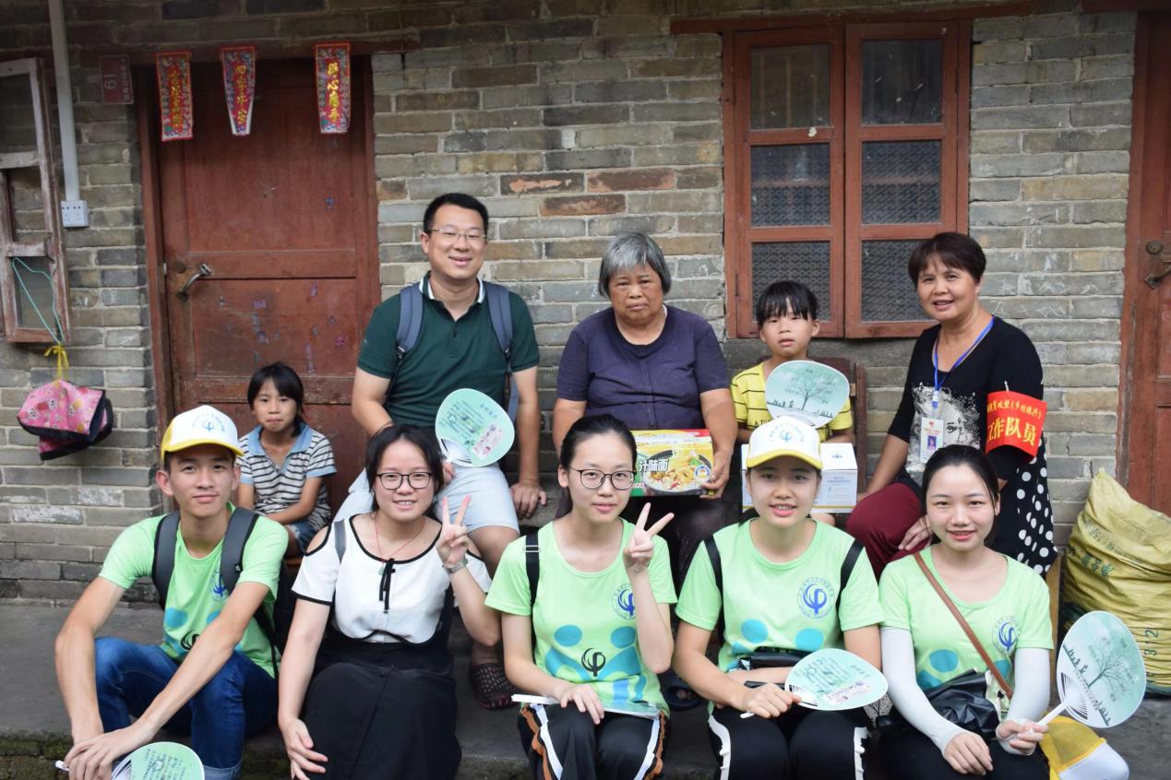
探望五保户并送上关怀
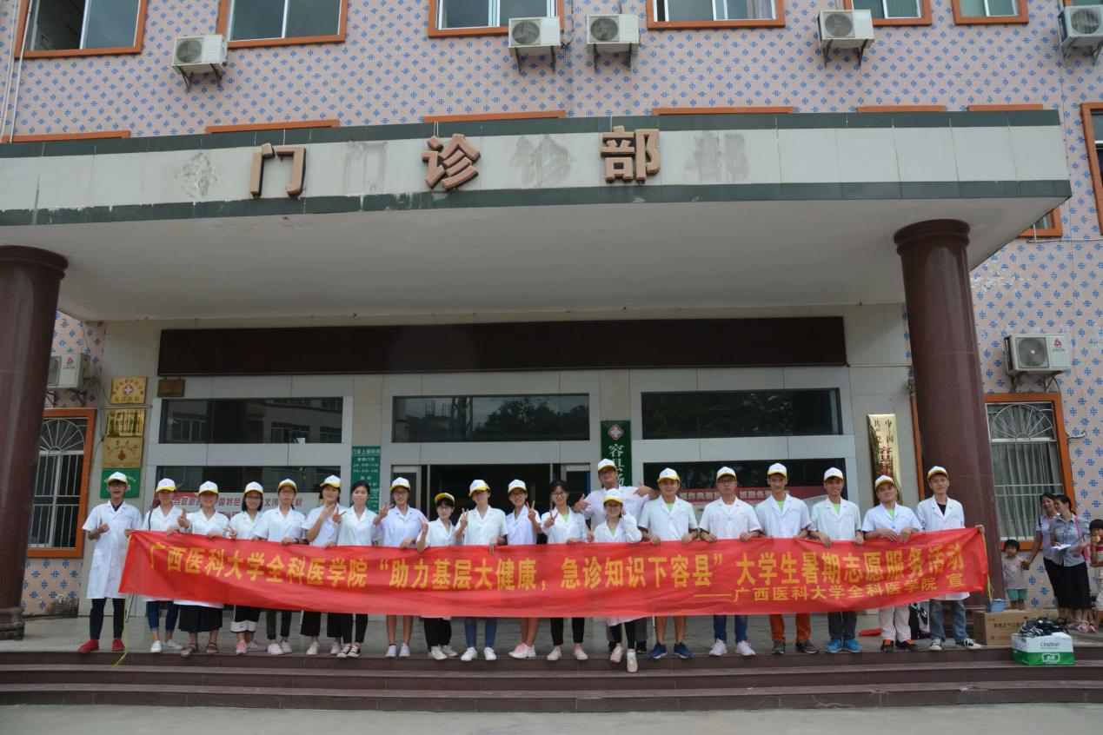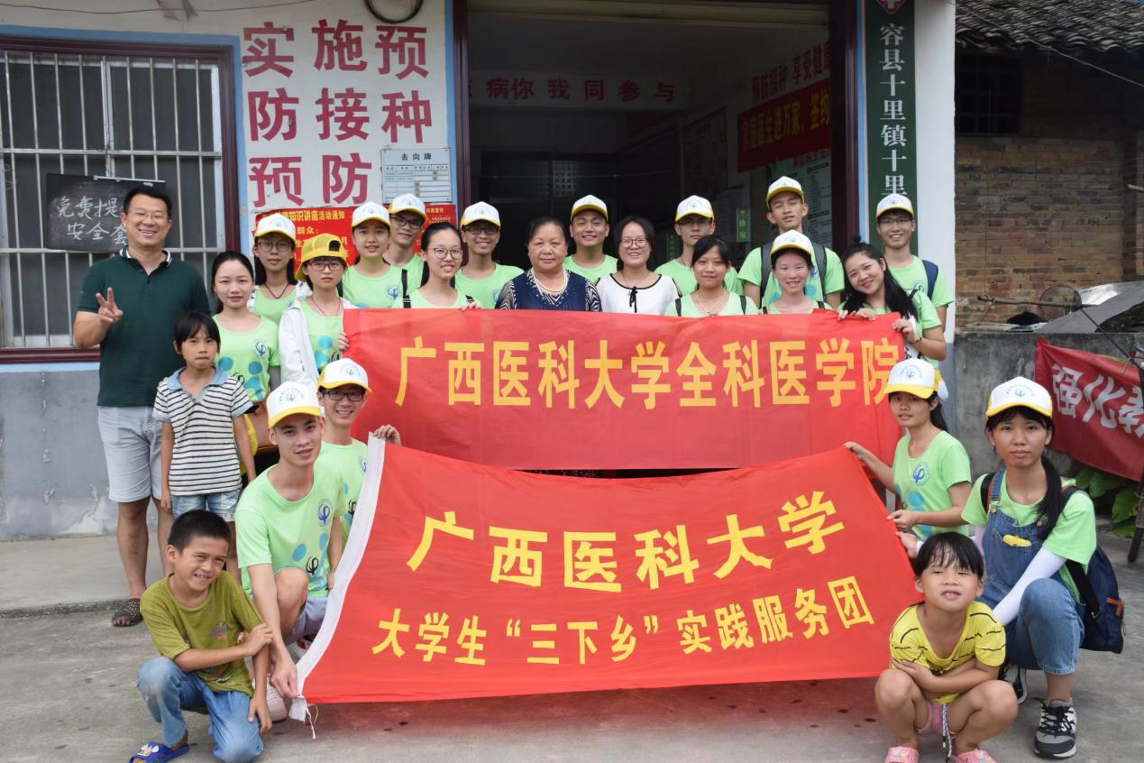
参观卫生院并采访医生
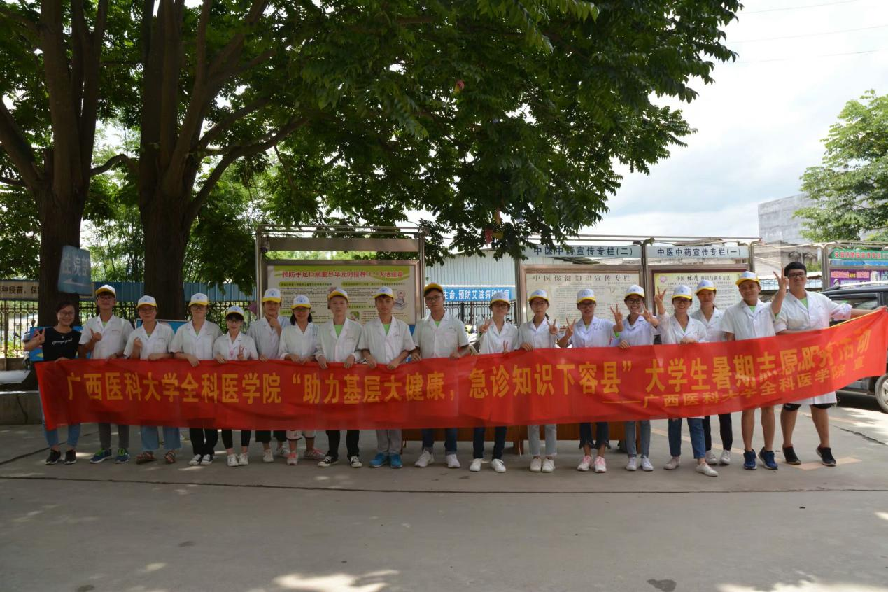
杨梅分队全体合照
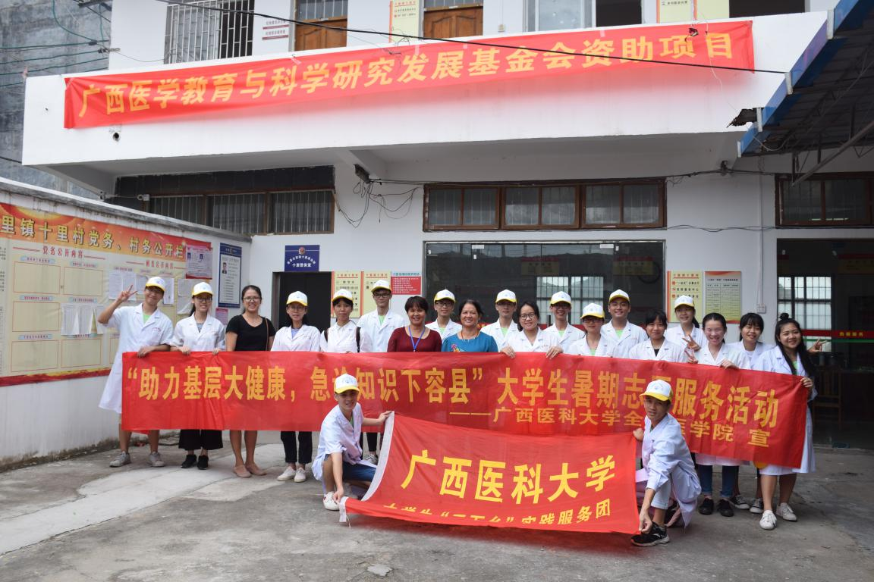
十里分队全体合照
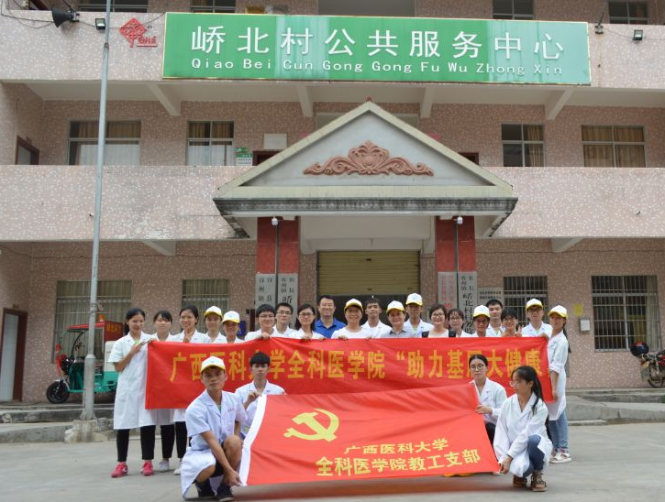
峤北分队全体合照
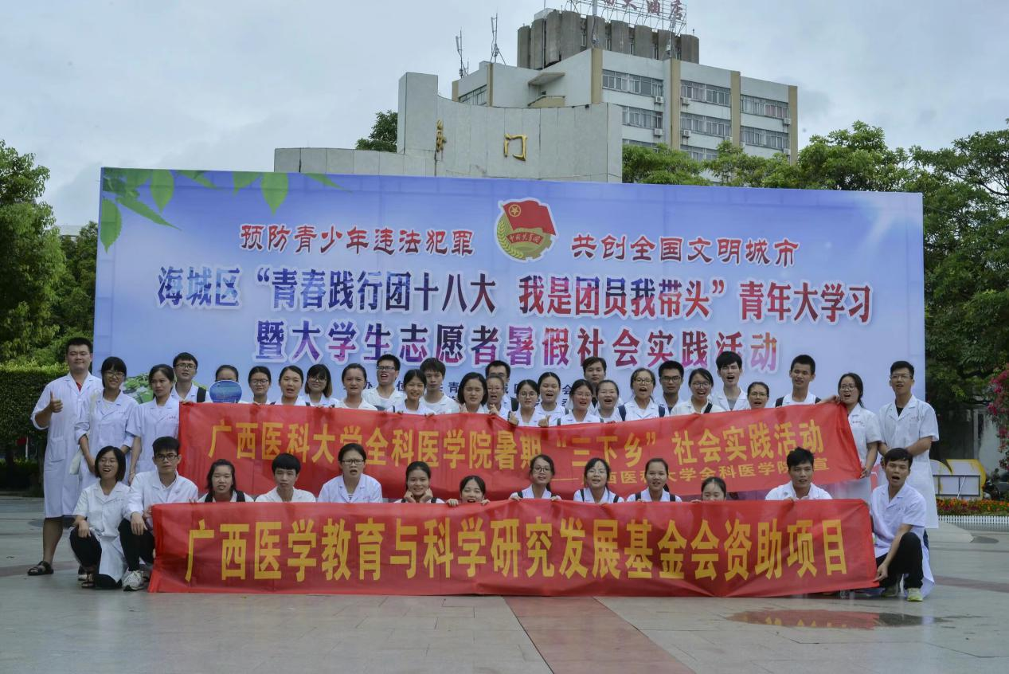北海分队全体合照

